*Ngày soạn:*

# Tiết ….BÀI 45: SINH QUYỂN

Môn: Khoa học tự nhiên 8

Thời gian thực hiện: 02 tiết

**I. MỤC TIÊU**

**1. Kiến thức**

**Sau bài học, HS sẽ:**

* Nêu được khái niệm sinh quyển.
* Nhận biết được các khu sinh học trên trái đất.

**2. Năng lực**

***- Năng lực chung:*** Năng lực tự học, năng lực giải quyết vấn đề, năng lực hợp tác, năng lực giao tiếp.

***- Năng lực riêng:***

* Năng lực nghiên cứu khoa học
* Năng lực phương pháp thực nghiệm.
* Năng lực trao đổi thông tin.
* Năng lực cá nhân của HS.

**3. Phẩm chất**

- Yêu thích môn học, hình thành phẩm chất, tác phong nghiên cứu khoa học. Lập được kế hoạch hoạt động học tập.

**II. THIẾT BỊ DẠY HỌC VÀ HỌC LIỆU**

**1. Đối với giáo viên:**

* Dụng cụ để chiếu các hình trong bài lên màn ảnh
* Dụng cụ để HS làm các thí nghiệm trong hình 1.1 theo nhóm (không quá 3 HS một nhóm)

**2. Đối với học sinh:** Vở ghi, sgk, dụng cụ học tập

**III. TIẾN TRÌNH DẠY HỌC**

**A. HOẠT ĐỘNG KHỞI ĐỘNG**

**a. Mục tiêu:** Tạo tâm thế hứng thú cho học sinh và từng bước làm quen bài học.

**b. Nội dung:** GV trình bày vấn đề, HS trả lời câu hỏi

**c. Sản phẩm học tập:** HS lắng nghe và tiếp thu kiến thức

**d. Tổ chức thực hiện:**

*- GV tổ chức trò chơi: Đuổi hình bắt chữ, để HS tìm ra các từ khóa liên quan đến bài học*

- *HS* quan sát hình ảnh và tìm ra từ khóa: Sinh quyển, thạch quyển, khí quyển, thủy quyển.

*- GV đặt câu hỏi: Trái đất là ngôi là chung của hàng triệu sinh vật. Cho đến nay Trái đất là nơi duy nhất trong vũ trụ được biết đến là có sự sống*. Vậy các loài sinh vật sống ở đâu trên Trái Đất?

- *HS* trao đổi theo cặp đôi và phát biểu trước lớp

GV dẫn dắt vào bài

**B. HOẠT ĐỘNG HÌNH THÀNH KIẾN THỨC**

**Hoạt động 1: Tìm hiểu khái niệm sinh quyển**

**a. Mục tiêu:** giúp HS biết được khái niệm sinh quyển, thành phần của sinh quyển và mối quan hệ trong sinh quyển.

**b. Nội dung:** Đọc thông tin sgk, nghe giáo viên hướng dẫn, học sinh thảo luận, trao đổi.

**c. Sản phẩm học tập:** Câu trả lời của học sinh

**d. Tổ chức thực hiện:**

|  |  |
| --- | --- |
| **HOẠT ĐỘNG CỦA GV - HS** | **DỰ KIẾN SẢN PHẨM** |
| **Bước 1: GV chuyển giao nhiệm vụ học tập**  + GV thông báo về khái niệm sinh quyển  - GV yêu cầu HS tự tìm hiểu mục I. *Khái niệm sinh quyển* theo nhóm và trả lời câu hỏi  + GV đặt câu hỏi, hs trả lời:  ? Thế nào là sinh quyển  + Sinh quyển gồm những thành phần nào?  + Mối quan hệ giữa sinh quyển với sinh vật trên trái đất?  **Bước 2: HS thực hiện nhiệm vụ học tập**  + HS tiếp nhận nhiệm vụ, trao đổi, thảo luận.  **Bước 3: Báo cáo kết quả hoạt động và thảo luận**  + GV gọi HS đứng tại chỗ trả lời câu hỏi.  + GV gọi HS khác nhận xét, đánh giá.  **Bước 4: Đánh giá kết quả thực hiện nhiệm vụ học tập**  + GV đánh giá, nhận xét, chuẩn kiến thức, chuyển sang nội dung mới | **I. Khái niệm sinh quyển**  - Sinh quyển là toàn bộ sinh vật sống trên Trái Đất cùng với các nhân tố vô sinh của môi trường.  - Sinh quyển bao gồm lớp đất, lớp không khí và lớp nước đại dương, sinh vật và những nhân tố vô sinh liên quan chặt chẽ với nhau để hình thành nên hệ thống tự nhiên trên phạm vi toàn cầu. |

**Hoạt động 2: Nhận biết các** khu sinh học chủ yếu

**a. Mục tiêu:** HS hoạt động nhóm và làm việc cá nhân tìm hiểu các khu sinh học chủ yếu

**b. Nội dung:** Đọc thông tin sgk, nghe giáo viên hướng dẫn, học sinh thảo luận, trao đổi, làm việc dự án.

**c. Sản phẩm học tập:** Câu trả lời, các dự án của học sinh

**d. Tổ chức thực hiện:**

|  |  |
| --- | --- |
| **HOẠT ĐỘNG CỦA GV - HS** | **DỰ KIẾN SẢN PHẨM** |
| **GV đặt câu hỏi:** Khu sinh học là gì?  **HS:** Các vùng địa lí khác nhau, điều kiện khí hậu không đồng nhất đã hình thành các hệ sinh thái đặc trưng cho vùng gọi là khu sinh học.  **Bước 1: GV chuyển giao nhiệm vụ học tập**   * GV yêu cầu HS dựa vào kiến thức đã có và thu thập thông tin, chia làm 3 nhóm:   + Nhóm khu sinh học trên cạn  + Nhóm khu sinh học nước ngọt  + Nhóm khu sinh học biển   * Cho HS làm nhóm, mỗi nhóm sẽ làm theo dự án (dặn HS chuẩn bị từ tiết học trước), đảm bảo các nội dung:   + Đặc điểm các khu sinh học  + Các khu sinh học cụ thể  + Việc hình thành các khu sinh học khác nhau do yếu tố nào quyết định?  + Cho ví dụ  + Về hình thức: HS tùy ý lựa chọn hình thức của dự án: giấy A0, bài thuyết trình,...   * **Bước 2: HS thực hiện nhiệm vụ học tập**   + HS tiếp nhận nhiệm vụ, trao đổi, thảo luận.  + GV quan sát HS hoạt động, hỗ trợ khi HS cần  **Bước 3: Báo cáo kết quả hoạt động và thảo luận**  + HS báo cáo dự án.  + GV gọi HS khác nhận xét, đánh giá.  **Bước 4: Đánh giá kết quả thực hiện nhiệm vụ học tập**  + Cho HS quan sát các khu sinh học trên Trái đất bằng video.  + GV đánh giá, nhận xét. | **II. Các khu sinh học chủ yếu**  - Trên Trái Đất, các điều kiện khí hậu khác nhau đã tạo ra các khu sinh học đặc trưng cho từng vùng địa lý.  - Các khu sinh học được chia thành khu sinh học trên cạn, khu sinh học nước ngọt và khu sinh học biển.  + Khu sinh học trên cạn:  Các đặc tính khí hậu của mỗi vùng địa lý đã xác định các khu sinh học khác nhau trên cạn, tại đó có những sinh vật đặc trưng thích nghi với điều kiện của khu vực.  Từ vùng cực đến vùng nhiệt đới có các khu sinh học: đồng rêu hàn đới, rừng lá kim phương bắc, rừng ôn đới, rừng mưa nhiệt đới.  + Khu sinh học nước ngọt:  Khu sinh học nước ngọt được chia thành hai nhóm chính là khu vực nước đứng và khu vực nước chảy.  Khu vực nước đứng là các ao, hồ, đầm, khu vực nước chảy là các sông, suối.  + Khu sinh học biển:  Ở các khu sinh học biển, sinh vật có sự khác nhau theo chiều thẳng đứng (chiều sâu) và chiều ngang.  Sinh vật có sự phân tầng rõ rệt theo chiều sâu. Tăng nước mặt là nơi sống của nhiều sinh vật nổi, tầng giữa có nhiều sinh vật tự bơi, tăng dưới cùng có nhiều động vật đây sinh sống. Theo chiều ngang, khu sinh học biển được chia thành vùng ven bờ và vùng khơi  Vùng ven bờ thường có thành phần sinh vật phong phú hơn so với vùng khơi. |

**3. Hoạt động 3: Luyện tập**

**a) Mục tiêu:**

**-** Hệ thống được một số kiến thức đã học.

**b) Nội dung:**

- HS tóm tắt nội dung bài học bằng sơ đồ tư duy.

**c)****Sản phẩm:**

- HS trình bày sơ đồ tư duy.

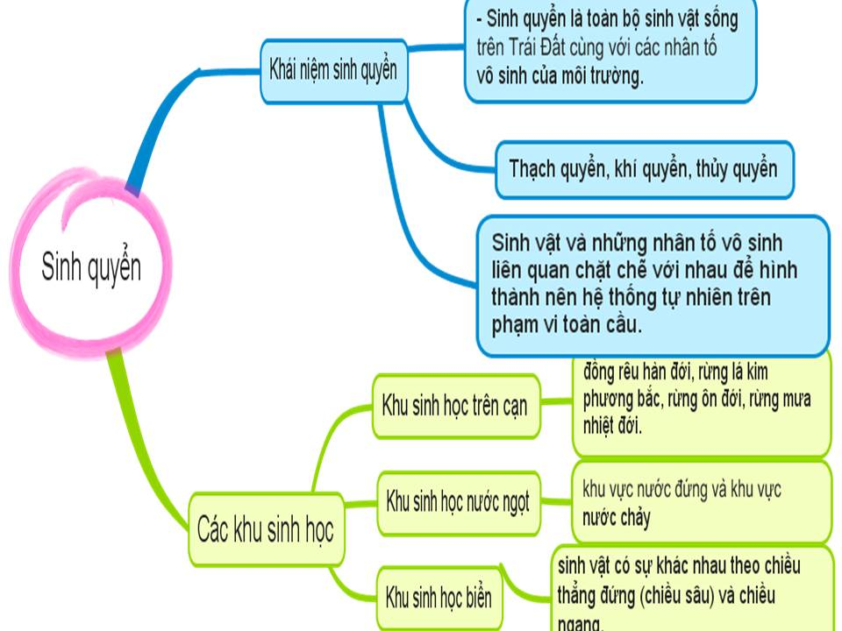

**d)****Tổ chức thực hiện:**

|  |  |
| --- | --- |
| **HOẠT ĐỘNG CỦA GV - HS** | **DỰ KIẾN SẢN PHẨM** |
| ***\*Chuyển giao nhiệm vụ học tập***  GV yêu cầu HS thực hiện cá nhân tóm tắt nội dung bài học dưới dạng sơ đồ tư duy vào vở ghi.  ***\*Thực hiện nhiệm vụ học tập***  HS thực hiện theo yêu cầu của giáo viên.  ***\*Báo cáo kết quả và thảo luận***  GV gọi ngẫu nhiên 3 HS lần lượt trình bày ý kiến cá nhân.  ***\*Đánh giá kết quả thực hiện nhiệm vụ***  GV nhấn mạnh nội dung bài học bằng sơ đồ tư duy trên bảng. |  |

**4. Hoạt động 4: Vận dụng**

**a) Mục tiêu:**

- Phát triển năng lực tự học và năng lực tìm hiểu đời sống.

**b) Nội dung:**

- Xây dựng được một mô hình mô phỏng các khu sinh học bất kì trên Trái đất.

**c)****Sản phẩm:**

- HS xây dựng được một mô hình mô phỏng các khu sinh học bất kì trên Trái đất.

**d)****Tổ chức thực hiện:**

|  |  |
| --- | --- |
| **HOẠT ĐỘNG CỦA GV - HS** | **DỰ KIẾN SẢN PHẨM** |
| ***\*Chuyển giao nhiệm vụ học tập***  - Yêu cầu mỗi nhóm HS hãy xây dựng được một mô hình mô phỏng các khu sinh học bất kì trên Trái đất  ***\*Thực hiện nhiệm vụ học tập***  Các nhóm HS thực hiện theo nhóm làm ra sản phẩm.  ***\*Báo cáo kết quả và thảo luận***  Sản phẩm của các nhóm  ***\*Đánh giá kết quả thực hiện nhiệm vụ***  Giao cho học sinh thực hiện ngoài giờ học trên lớp và nộp sản phẩm vào tiết sau. |  |

* Chuẩn bị ở nhà

- Hoàn thành bài tập ở nhà

- Chuẩn bị cho bài học tiếp theo: Bài 46: Cân bằng tự nhiên